Отчет о проведении Дня памяти и скорби – Дня начала Великой Отечественной войны

В МБДОУ «Детский сад №10 пос.Зимёнки» прошли следующие мероприятия:

1.Беседа с детьми на тему : «Армия нас бережёт!»

2. Экскурсия к памятнику Неизвестного солдата в п.Зимёнках
«Мы склонились низко-низко,

У подножья обелиска» 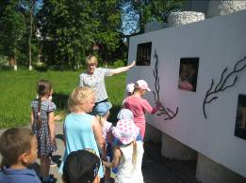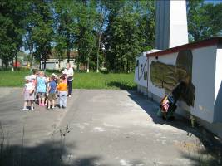
3.Выставка детских рисунков «Они сражались за Родину»
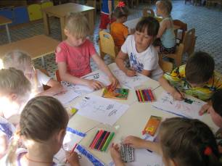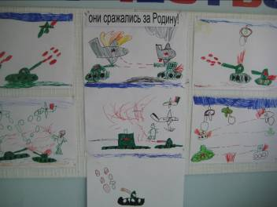
4.Рассматривание тематического альбома «Наша Армия сильна»
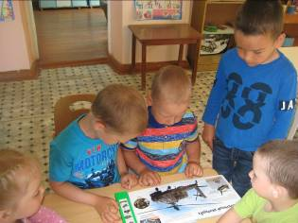
5.Творческая мастерская «Голубь -птица мира! В технике оригами.
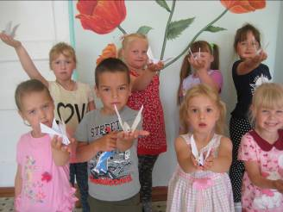

Встреча с библиотекарем Е.Н.Жориной , знакомство с книгами «Дети –герои войны»
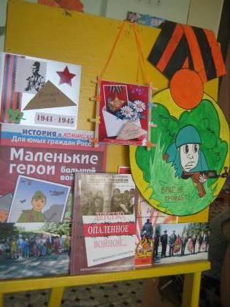
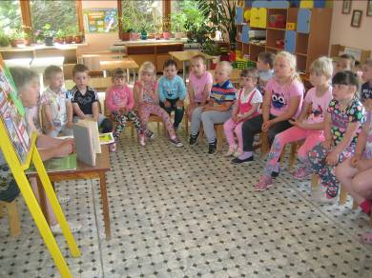
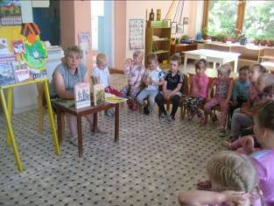
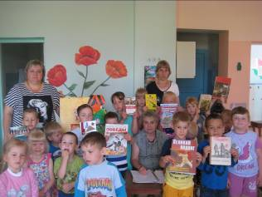

Митинг , посвященный «Дню памяти и скорби»
